梅州市梅江区林业局服装及布鞋采购项目用户需求书
说明：报价人须对以本项目为单位的货物进行报价，任何只对其中一部分内容进行的报价都被视为无效报价。
一、采购需求一览表
采购内容 |  | 交货期
服装及布鞋 | 长袖迷彩服套装 | 采购人下单后25个工作日内完成供货。
 | 迷彩布鞋
 | 短袖运动衫
- 技术参数
序号 | 名称 | 规格要求 | 参考图片
1 | 长袖迷彩服套装 | - 规格要求：65%棉，35%涤伦面料；  - 外观要求：服装整体形态、局部对称性、衣领平服、袖隆圆顺、腰头平直、拉链平服；  - 表面质量：面料上无疵点、油污，无烫迹、不起泡，同件服装中没有色差，整烫良好、服装辅件完整；  - 里衬质量要求：里外服帖、衬里无皱褶、里面料一致平贴、熨烫平整、内无线头；  - 缝制水平要求：表里有无线头、线色与布色一致、无色差，缝制规整、明线顺直，宽窄均匀、平服、无跳针、无针眼、针距均匀；  - 质量要求：耐洗色牢度、耐热色牢度、撕破强力、甲醛含量等符合相关要求。 | 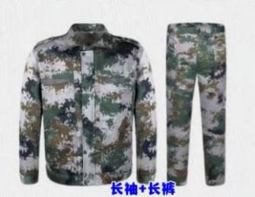
2 | 迷彩布鞋 | - 规格要求：应采用防滑耐磨橡胶大底，鞋面应采用透气帆布，鞋面平整，内里应采用柔软舒适棉布，每双尺寸应一致；  - 外观要求：整体外观端正对称、平整美观、无碰伤褶皱破损，内底无露钉尖、无变色、无脱色；  - 质量要求：制作的工艺精细，缝线均匀，线条流畅，成品耐折性能、剥离强度、外底硬度指标等符合相关要求，结实耐穿，不开胶。 | 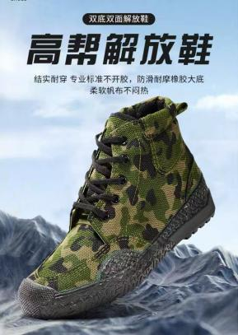
3 | 短袖运动衫 | - 材质要求：应选择柔软的50%薄荷云感纤维+50%索罗纳面料制成；  - 外观要求：设计应简洁大方，舒适度高且不易变形；  - 款式：日常便服、套头、袖长应为短袖；袖型应为常规；衣门襟应为纽扣；  - 质量要求：轻便、舒适、透气，速干性和运动功能性。 | 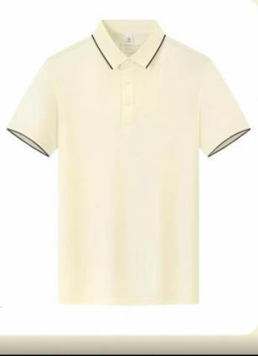
三、商务要求
（一）报价要求
本项目只进行单价报价，成交供应商必须按照合同单价进行量体、生产、送货，货款结算按“实际采购数量×合同单价”计算。具体数量以采购人通知为准。
（二）交货期及交货地点
交货时间：采购人下单后25个工作日内完成供货。
交货地点：采购人指定地点。
（三）质量标准
成交供应商应保证合同货物是全新、未曾使用过的，其质量、规格及技术特征符合国家标准、规范及询价文件的要求。
（四）包装要求
货物包装均应有良好的防湿、防锈、防雨、防腐及防碰撞的措施。凡由于包装不良造成的损失和由此产生的费用均由成交供应商承担。
（五）验收要求
- 验收按国家有关的规定、规范进行。验收时如发现所交付的货物有短缺、次品、损坏或其它不符合询价文件规定之情形者，采购人应做出详尽的现场记录，或由采购人和成交供应商双方签署备忘录。此现场记录或备忘录可用作补充、缺失和更换损坏产品的有效证据。由此产生的有关费用由成交供应商承担。
- 如果合同货物运输过程中因事故造成货物短缺、损坏，成交供应商应及时安排换货，以保证合同货物的成功完成。换货的相关费用由成交供应商承担。
（六）付款方式
- 供货验收合格后，成交供应商将送货清单提前交与采购人进行核对，采购人核对资料无误后10个工作日内，采购人向成交供应商支付合同总金额的100%。
- 付款方式：采用银行转账形式。
- 款项支付时，成交供应商同时向采购人提供相应金额的正式发票。
- 凭以下材料办理支付手续：
①.成交通知书；
②.合同；
③.成交供应商开具的正式发票。

